製品別比較表(標準品との比較)
 | 後発品 |  |  | 標準品
商品名 | メコバラミン錠500μg「NP」 |  |  | メチコバール錠500μg
販売会社名 | ニプロ株式会社
規格「一般名」 | 1錠中「日本薬局方 メコバラミン」500μg 含有
薬効分類 | 末梢性神経障害治療剤
薬 価 | 5.70円／錠 |  |  | 14.90円／錠
1錠薬価差 | 9.20円
効能･効果 | 末梢性神経障害  【標準品と同じ】
用法･用量 | 通常、成人は1日3錠（メコバラミンとして1日1,500μg）を3回に分けて経口投与する。  ただし、年齢及び症状により適宜増減する。  【標準品と同じ】
添加物 | 乳糖水和物、トウモロコシデンプン、クエン酸カルシウム、ヒドロキシプロピルセルロース、カルメロースカルシウム、ステアリン酸マグネシウム、精製白糖、タルク、無水リン酸水素カルシウム、低置換度ヒドロキシプロピルセルロース、アラビアゴム末、ショ糖脂肪酸エステル、酸化チタン、ポリオキシエチレン(105)ポリオキシプロピレン(5)グリコール、カルナウバロウ |  |  | カルナウバロウ、含水二酸化ケイ素、結晶セルロース、酸化チタン、ステアリン酸、ステアリン酸カルシウム、精製白糖、タルク、沈降炭酸カルシウム、トウモロコシデンプン、乳糖水和物、白色セラック、ヒドロキシプロピルセルロース、プルラン、ポビドン、マクロゴール6000
規制区分  貯 法 | ―  室温・遮光保存 3年  （開封後は、湿気を避けて保存すること） |  |  | ―  ①室温保存 3年  ②錠PTP シートは、光を遮り湿気を避けて保存すること（光により含量が低下し、湿気により錠剤は赤味をおびることがある）。  ③錠バラ包装は、ボトル開栓後又はアルミ袋開封後、光を遮り湿気を避けて保存すること（光により含量が低下し、湿気により錠剤は赤味をおびることがある）。
製 剤 | 商品名 | 外 観(重量，直径，厚さ) |  |  | 性 状 | 識別ｺｰﾄﾞ
 | メコバラミン錠  500μg「NP」 | 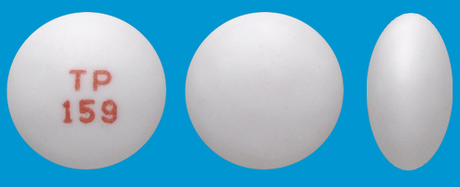  120mg 6.5mm 3.8mm |  |  | 白色の糖衣錠 | TP-159
 | 標準品 500μg | 155mg 7.3mm 4.0mm |  |  | 白色 糖衣錠
薬物動態  (生物学的  同等性) | 溶出試験  試験液：pH6.8（50rpm）  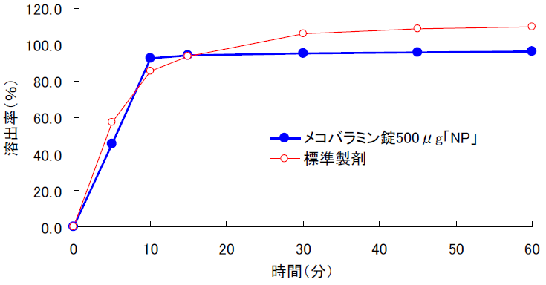  試験液：pH1.2、4.0、6.8、水で実施。 |  | 各試験液とも「後発医薬品の生物学的同等性試験ガイドライン」の溶出挙動の同等性の判定基準を満足しており、両製剤の溶出挙動が同等であることが推察された。  参考：本剤の品質再評価は終了しており、医療用医薬品品質情報集に掲載されている。公的溶出試験への適合性：試験液水を用いて溶出試験法第2法で試験をしたとき、45分間の溶出率が80％以上のときは適合とする。試験結果は90％以上であり適合と認められた。
備考
担当者、連絡先

